* **Тема:** Перевірка роботи CGI-застосувань
* **Мета:** Перевірити можливість використання bat-файлів, як CGI-застосувань
* **Обладнання:** Персональний комп'ютер. Редактори коду Visual Studio Code, Sublime Text 3 або Notepad++. Пакет програм XAMPP або OSPanel. Web-браузер Chrome, Firefox, Opera, MS Edge.
* **Хід роботи:**

1. Впевнитись, що пакет XAMPP встановлено та web-сервер Apache запущений **✅**
2. Перейти до каталогу C:\xampp\htdocs\ та очистити його **✅**
3. В каталогу C:\xampp\htdocs\ створити файли з іменем .htaccess та index.bat **✅**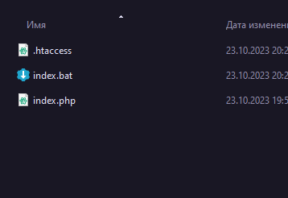
4. Відкрити .htaccess та записати туди наступні налаштування серверу та зберегти файл **✅**
5. Відкрити index.bat та записати туди наступний код інтерпритатору командного рядка та зберегти файл **✅**
6. Перейти за адресою http://127.0.0.1/index.bat або http://localhost/index.bat та впевнитись, що завантажився результат роботи консольної команди dir **✅**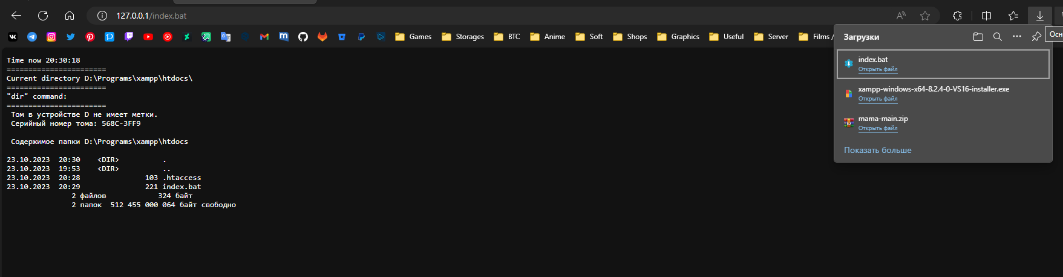
7. Profit! Ви щойно налаштували виконання Batch-сценаріїв, як веб-застосування **✅**
8. Змініть сценарій наступним чином: **✅**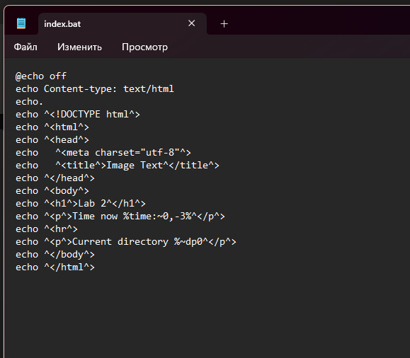
9. Перевірте роботу сценарію. Проаналізуйте зміну зовнішнього вигляду сторінки після зміни заголовку відповіді Content-type **✅**
10. Відкрити .htaccess та додати туди наступні налаштування серверу: **✅**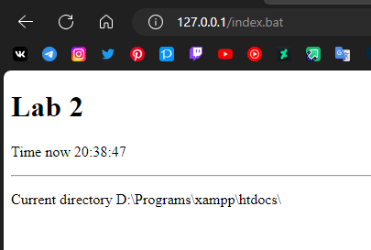
11. Створити консольний проект на Delphi. Написати наступну програму * **✅**
12. Зберегти проект та зкомпілювати виконуваний файл project1.exe **✅**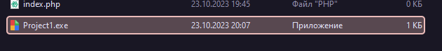
13. Помістити файл project1.exe до каталогу C:\xampp\htdocs\ **✅**
14. Перейти за адресою http://127.0.0.1/project1.exe або http://localhost/project1.exe та впевнитись, що завантажився результат роботи консольної програми project1.exe **✅**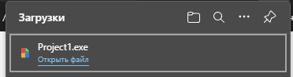
15. Перевірити чи встановлено на комп'ютер інтерпритатор мови Python. У разі необхідності встановити його самостійно **✅**
16. Створити самостійно CGI-сценарій на Python, який виводить числа від 1 до 10 ** **✅**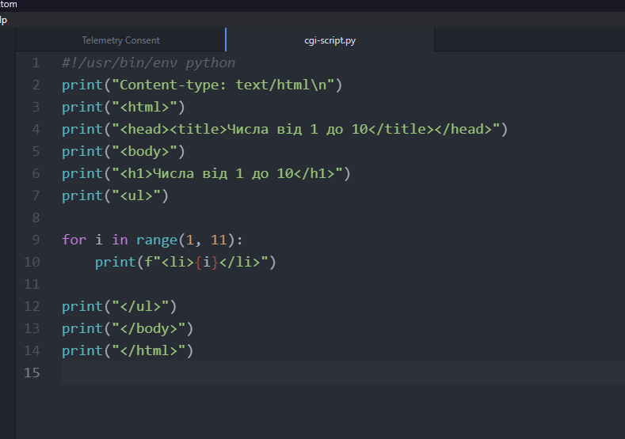
17. Перевірити роботу сценарію через HTTP-запит **✅**
18. Для кожного етапу роботи зробити знімки екрану та додати їх у звіт з описом кожного скіншота **✅**
19. Додати програмний код завдання для самомтійного виконання **✅**
20. Дати відповіді на контрольні запитання **✅**
21. Зберегти звіт у форматі PDF **✅**

* **Контрольні питання:**

1. Що таке CGI?  
   CGI, або Common Gateway Interface, - це стандарт, який дозволяє веб-серверам взаємодіяти зі скриптами або програмами на сервері, щоб створювати динамічні веб-сторінки. Він генерує в реальному часі контент запитуваної користувачем веб-сторінки.
2. Як додати до веб-серверу можливість виконувати застосування на мові perl?  
   Щоб додати до веб-сервера можливість виконувати застосування на мові Perl, вам потрібно встановити Perl на ваш сервер і налаштувати ваш веб-сервер (наприклад, Apache або Nginx), щоб обробляти Perl CGI скрипти.
3. В яких випадках застосовують CGI?  
   CGI часто використовується для створення динамічного контенту для веб-сторінок. Це може бути корисним для розробки веб-застосунків, які потребують інтерактивності або доступу до баз даних на сервері.
4. Які режими роботи PHP ви можете назвати?  
   PHP може працювати у різних режимах, зокрема як модуль Apache, у режимі CGI, SuPHP, FastCGI та LSPHP
5. Яка особливість роботи PHP в режимі CGI?  
   Режим CGI для PHP означає, що для кожного запиту PHP створюється окремий процес. Це може бути менш ефективним за режим модуля Apache з точки зору продуктивності, але це забезпечує більшу безпеку, оскільки кожен скрипт PHP виконується окремо.
6. Чи можливо перенести CGI-застосування на мові С++ з платформи Windows на Linux. Коротко поясніть як і чому?

Так, можливо перенести CGI-застосування на мові C++ з платформи Windows на Linux. Оскільки C++ є мовою програмування, яка підтримується обома операційними системами, основний код програми повинен залишитися незмінним. Однак можуть бути певні випадки, коли код, який специфічний для Windows (наприклад, API Windows), потребує заміни або модифікації для Linux. Крім того, вам потребується компілятор C++, який працює на Linux (наприклад, g++), щоб компілювати ваш код.